Специфика медицинских данных. Задание 1
Alexey Gordeev
2025-11-17
Оглавление
1. Чтение данных и первый вгляд на датасет 1
2. Описательная статистика 1
2.1. Категориальные переменные 1
2.2. Количественные переменные 1
2.2.1. Общие статистики 1
2.2.2. Статистике по группе (наличие / отсутствие летального исхода) 1
3. ROC-кривая для предсказания летального исхода в течении 24 часов по уровню гемоглобина 1
3.1. ROC-анализ для показателя гемоглобина и доверительный интервал 1
3.2. График ROC-кривой по уровню гемоглобина 1
3.3. Выводы 1
4. ROC-кривая для предсказанию летального исхода по шкале Глазго 1
4.1. ROC-анализ для шкалы Глазко и доверительный интервал 1
4.2. График ROC-кривой по шкале Глазго 1
4.3. Выбор оптимального порога для предсказания летального исхода в течении 24 часов после поступления пациента 1
4.4. Выводы 1
5. ROC-анализ всех количестввенных переменных 1
5.1. Сводная таблица по количественным переменным и AUC 1
5.2. Выводы 1

Чтение данных и первый вгляд на датасет
trauma <- read_xlsx("./trauma.xlsx") %>%
mutate(Height = as.numeric(Height %>% str_remove("\""))) %>%
mutate(across(c(Sex, Death), as.factor))
cat("Проверяем на прощущенные значения")
## Проверяем на прощущенные значения
colSums(is.na(trauma))
## id Name Sex Age Height Weight SBP DBP FOUR GSC Hb
## 0 0 0 0 0 0 0 0 0 0 0
## Death
## 0
cat("Смотрим структуру датасета")
## Смотрим структуру датасета
str(trauma)
## tibble [1,024 × 12] (S3: tbl_df/tbl/data.frame)
## $ id : num [1:1024] 1 2 3 4 5 6 7 8 9 10 ...
## $ Name : chr [1:1024] "Jecelle Oberly" "Halie Mccone" "Kole Cook" "Patricia Davis" ...
## $ Sex : Factor w/ 2 levels "Female","Male": 1 1 2 1 1 2 1 2 1 1 ...
## $ Age : num [1:1024] 24 35 39 20 63 60 63 26 20 25 ...
## $ Height: num [1:1024] 68 69.8 72.8 70.5 66.8 72.4 69.6 74.7 69.5 69.1 ...
## $ Weight: num [1:1024] 176 184 210 195 169 ...
## $ SBP : num [1:1024] 102 116 122 120 112 118 122 114 104 106 ...
## $ DBP : num [1:1024] 78 86 102 100 84 88 100 94 84 78 ...
## $ FOUR : num [1:1024] 10 9 12 11 9 13 10 11 10 7 ...
## $ GSC : num [1:1024] 8 7 12 9 7 11 9 10 9 5 ...
## $ Hb : num [1:1024] 11.4 12.2 15 12.2 12.4 15 11.8 14.4 11.4 12.2 ...
## $ Death : Factor w/ 2 levels "0","1": 2 1 1 1 2 1 1 1 1 2 ...
cat("Сводные данные по датасету")
## Сводные данные по датасету
summary(trauma)
## id Name Sex Age
## Min. : 1.0 Length:1024 Female:384 Min. :18.00
## 1st Qu.: 256.8 Class :character Male :640 1st Qu.:29.00
## Median : 512.5 Mode :character Median :41.00
## Mean : 512.5 Mean :40.94
## 3rd Qu.: 768.2 3rd Qu.:53.00
## Max. :1024.0 Max. :64.00
## Height Weight SBP DBP
## Min. :63.80 Min. :133.3 Min. : 90.0 Min. : 58.00
## 1st Qu.:69.70 1st Qu.:181.7 1st Qu.:106.0 1st Qu.: 78.00
## Median :72.80 Median :193.9 Median :110.0 Median : 84.00
## Mean :72.42 Mean :193.5 Mean :110.8 Mean : 84.78
## 3rd Qu.:75.10 3rd Qu.:205.4 3rd Qu.:116.0 3rd Qu.: 90.00
## Max. :79.90 Max. :253.1 Max. :134.0 Max. :110.00
## FOUR GSC Hb Death
## Min. : 0.000 Min. : 3.000 Min. : 0.0 0:615
## 1st Qu.: 7.000 1st Qu.: 6.000 1st Qu.:12.0 1:409
## Median : 9.000 Median : 8.000 Median :13.1
## Mean : 8.853 Mean : 7.785 Mean :12.8
## 3rd Qu.:11.000 3rd Qu.:10.000 3rd Qu.:14.0
## Max. :16.000 Max. :14.000 Max. :16.2
На первый взгляд, отклонений и странностей в датасете нет.

Описательная статистика
Кроме изначальных переменных создана переменная, помечающая пациентов со сниженным уровнем гемоглобина; кроме того, пересчитаны рост (в метры) и вес (в килограммы) в СИ, подсчитан ИМТ.
trauma <- trauma %>%
mutate(Height = Height*2.54,
Weight = Weight/2.2
) %>%
mutate(BMI = Weight/(Height/100)^2) %>%
mutate(High_BMI = ifelse(BMI > 30, "1", "0")) %>%
mutate(Low_hb = ifelse(Sex == "Male",
ifelse(Hb < 13.5, "1", "0"),
ifelse(Hb < 12, "1", "0"))) %>%
mutate(Low_hb = Low_hb %>% as.factor,
High_BMI = High_BMI %>% as.factor)

Категориальные переменные
trauma %>%
select(where(is.factor)) %>%
dplyr::mutate(Sex = factor(Sex, labels = c("Male" = "Мужской",
"Female" = "Женский")),
Low_hb = factor(Low_hb,
labels = c("1" = "Пониженный",
"0" = "Нормальный / высокий")),
High_BMI = factor(High_BMI,
labels = c("1" = "Наличие ожирения",
"0" = "Отсутствие ожирения"))) %>%
tbl_summary(
by = Death,
label = list(
Sex ~ "Пол",
Low_hb ~ "Уровень гемоглобина",
High_BMI ~ "Ожирение по ИМТ"
),
missing_text = "Нет данных"
) %>%
add_p() %>%
add_overall() %>%
bold_labels() %>%
modify_header(label = "**Характеристика**", # Жирный для характеристик
stat_0 = "**Всего**<br>N = {N}", # Жирный + N=
stat_1 = "**Пациент выжил**<br>N = {n}", # Жирный + N=
stat_2 = "**Летальный исход**<br>N = {n}" # Жирный + N=
) %>%
modify_spanning_header(
c("stat_0", "stat_1", "stat_2") ~ "**Описательные статистики**"
)
 | Описательные статистики
Характеристика | ВсегоN = 1024¹ | Пациент выжилN = 615¹ | Летальный исходN = 409¹ | p-value²
Пол |  |  |  | 0.5
Мужской | 384 (38%) | 226 (37%) | 158 (39%)
Женский | 640 (63%) | 389 (63%) | 251 (61%)
Ожирение по ИМТ |  |  |  | 0.9
Наличие ожирения | 953 (93%) | 573 (93%) | 380 (93%)
Отсутствие ожирения | 71 (6.9%) | 42 (6.8%) | 29 (7.1%)
Уровень гемоглобина |  |  |  | <0.001
Пониженный | 550 (54%) | 439 (71%) | 111 (27%)
Нормальный / высокий | 474 (46%) | 176 (29%) | 298 (73%)
¹n (%)
²Pearson's Chi-squared test
Пониженный уровень гемоглобина был у 54% пациентов в исследовании, а ожирение по ИМТ – у 93%.

Количественные переменные

Общие статистики
trauma_descriptive_common <- trauma %>%
select(-id,
`Возраст, лет` = Age,
`Рост, см` = Height,
`Вес, кг` = Weight,
`ИМТ, кг/м^2` = BMI,
`Систолическое давление, мм рт.ст.` = SBP,
`Диастолическое давление, мм рт.ст.` = DBP,
`Шкала комы FOUR, баллы` = FOUR,
`Шкала комы Глазго, баллы` = GSC,
`Гемоглобин, г/дл` = Hb) %>%
summarise(
across(
.cols = where(is.numeric),
.fn = statistics,
.names = "{.col} - {.fn}")
) %>%
pivot_longer(
everything(),
names_to = c("Переменная", "Статистика"),
names_sep = " - "
) %>%
mutate(
"value" = ifelse(is.na(value), "Нет данных", value),
"value" = ifelse(is.nan(value), "Нет данных", value),
"value" = ifelse(value == "Inf" | value == "-Inf", "Нет данных", value)
) %>%
pivot_wider(
names_from = "Статистика",
values_from = value
) %>%
flextable() %>%
theme_box() %>%
add_header_row(values = "Описательные статистики по общей выборке",
colwidths = 10) %>%
font(fontname = "Times New Roman" ,part = "header") %>%
fontsize(size = 13, part = "header") %>%
fontsize(size = 12, part = "body")

Описательные статистики по общей выборке
Переменная | Число пациентов, n | Среднее | Стандартное отклонение | Медиана | Q1 | Q3 | IQR | Мин | Макс
Возраст, лет | 1,024 | 40.94 | 13.66 | 41.00 | 29.00 | 53.00 | 24.00 | 18.00 | 64.00
Рост, см | 1,024 | 183.96 | 8.39 | 184.91 | 177.04 | 190.75 | 13.72 | 162.05 | 202.95
Вес, кг | 1,024 | 87.97 | 8.29 | 88.14 | 82.58 | 93.38 | 10.80 | 60.59 | 115.05
Систолическое давление, мм рт.ст. | 1,024 | 110.78 | 7.45 | 110.00 | 106.00 | 116.00 | 10.00 | 90.00 | 134.00
Диастолическое давление, мм рт.ст. | 1,024 | 84.78 | 8.42 | 84.00 | 78.00 | 90.00 | 12.00 | 58.00 | 110.00
Шкала комы FOUR, баллы | 1,024 | 8.85 | 3.01 | 9.00 | 7.00 | 11.00 | 4.00 | 0.00 | 16.00
Шкала комы Глазго, баллы | 1,024 | 7.79 | 2.69 | 8.00 | 6.00 | 10.00 | 4.00 | 3.00 | 14.00
Гемоглобин, г/дл | 1,024 | 12.80 | 2.05 | 13.10 | 12.00 | 14.00 | 2.00 | 0.00 | 16.20
ИМТ, кг/м^2 | 1,024 | 26.06 | 2.57 | 25.96 | 24.30 | 27.77 | 3.47 | 18.47 | 34.82

Общие статистики

Общие статистики

Средний уровень и стандартное отклонение ИМТ у пациентов, включённых в исследование, составили 26.06⼠2.57 $кг/м^{2}$.

Статистике по группе (наличие / отсутствие летального исхода)
trauma_descriptive_by_group <- trauma %>%
mutate(Death = Death %>% factor(labels = c("1" = "Летальный исход",
"0" = "Пациент выжил"))) %>%
select(-id,
`Возраст, лет` = Age,
`Рост, см` = Height,
`Вес, кг` = Weight,
`ИМТ, кг/м2` = BMI,
`Систолическое давление, мм рт.ст.` = SBP,
`Диастолическое давление, мм рт.ст.` = DBP,
`Шкала комы FOUR, баллы` = FOUR,
`Шкала комы Глазго, баллы` = GSC,
`Гемоглобин, г/дл` = Hb) %>%
group_by(Death) %>%
summarise(
across(
.cols = where(is.numeric),
.fn = statistics,
.names = "{.col} - {.fn}")
) %>%
pivot_longer(
cols = -Death,
names_to = c("Переменная", "Статистика"),
names_sep = " - "
) %>%
mutate(
"value" = ifelse(is.na(value), "Нет данных", value),
"value" = ifelse(is.nan(value), "Нет данных", value),
"value" = ifelse(value == "Inf" | value == "-Inf", "Нет данных", value)
) %>%
pivot_wider(
names_from = "Статистика",
values_from = value
) %>%
rename(
"Группа" = Death
) # %>%
# flextable() %>%
# merge_v(j = 1) %>%
# theme_box() %>%
# add_header_row(values = "Описательные статистики по наличию / отсутствию летального исхода у пациента", colwidths = 11) %>%
# font(fontname = "Times New Roman" ,part = "header") %>%
# fontsize(size = 13, part = "header") %>%
# fontsize(size = 12, part = "body")

Описательные статистики по наличию / отсутствию летального исхода у пациента
Группа | Переменная | Число пациентов, n | Среднее | Стандартное отклонение | Медиана | Q1 | Q3 | IQR | Мин | Макс
Летальный исход | Возраст, лет | 615 | 40.42 | 13.64 | 40.00 | 29.00 | 52.00 | 23.00 | 18.00 | 64.00
Летальный исход | Рост, см | 615 | 184.15 | 8.37 | 184.91 | 177.55 | 191.01 | 13.46 | 162.05 | 201.42
Летальный исход | Вес, кг | 615 | 88.16 | 8.50 | 88.18 | 82.84 | 93.57 | 10.73 | 60.59 | 115.05
Летальный исход | Систолическое давление, мм рт.ст. | 615 | 113.72 | 6.74 | 114.00 | 108.00 | 118.00 | 10.00 | 96.00 | 134.00
Летальный исход | Диастолическое давление, мм рт.ст. | 615 | 87.64 | 7.81 | 88.00 | 82.00 | 94.00 | 12.00 | 66.00 | 110.00
Летальный исход | Шкала комы FOUR, баллы | 615 | 10.59 | 2.21 | 10.00 | 9.00 | 12.00 | 3.00 | 3.00 | 16.00
Летальный исход | Шкала комы Глазго, баллы | 615 | 9.29 | 2.07 | 9.00 | 8.00 | 11.00 | 3.00 | 4.00 | 14.00
Летальный исход | Гемоглобин, г/дл | 615 | 13.17 | 2.06 | 13.50 | 12.45 | 14.30 | 1.85 | 0.00 | 16.20
Летальный исход | ИМТ, кг/м2 | 615 | 26.06 | 2.57 | 25.96 | 24.27 | 27.70 | 3.43 | 18.47 | 34.82

Описательные статистики по наличию / отсутствию летального исхода у пациента
Группа | Переменная | Число пациентов, n | Среднее | Стандартное отклонение | Медиана | Q1 | Q3 | IQR | Мин | Макс
Пациент выжил | Возраст, лет | 409 | 41.73 | 13.68 | 43.00 | 30.00 | 53.00 | 23.00 | 18.00 | 64.00
Пациент выжил | Рост, см | 409 | 183.67 | 8.44 | 184.91 | 176.02 | 189.99 | 13.97 | 163.83 | 202.95
Пациент выжил | Вес, кг | 409 | 87.67 | 7.96 | 88.05 | 82.00 | 93.09 | 11.09 | 65.82 | 111.18
Пациент выжил | Систолическое давление, мм рт.ст. | 409 | 106.35 | 6.19 | 106.00 | 102.00 | 110.00 | 8.00 | 90.00 | 124.00
Пациент выжил | Диастолическое давление, мм рт.ст. | 409 | 80.49 | 7.43 | 80.00 | 76.00 | 86.00 | 10.00 | 58.00 | 102.00
Пациент выжил | Шкала комы FOUR, баллы | 409 | 6.24 | 1.99 | 6.00 | 5.00 | 8.00 | 3.00 | 0.00 | 11.00
Пациент выжил | Шкала комы Глазго, баллы | 409 | 5.52 | 1.77 | 5.00 | 4.00 | 7.00 | 3.00 | 3.00 | 10.00
Пациент выжил | Гемоглобин, г/дл | 409 | 12.26 | 1.91 | 12.60 | 11.40 | 13.30 | 1.90 | 0.00 | 14.80
Пациент выжил | ИМТ, кг/м2 | 409 | 26.06 | 2.57 | 25.96 | 24.35 | 27.81 | 3.46 | 19.29 | 32.88

Описание модели

Заголовок

ROC-кривая для предсказания летального исхода в течении 24 часов по уровню гемоглобина

ROC-анализ для показателя гемоглобина и доверительный интервал
hb_num_roc_curve <- roc(Death ~ Hb,
data = trauma,
ci = T)
## Setting levels: control = 0, case = 1
## Setting direction: controls > cases
hb_num_roc_curve
##
## Call:
## roc.formula(formula = Death ~ Hb, data = trauma, ci = T)
##
## Data: Hb in 615 controls (Death 0) > 409 cases (Death 1).
## Area under the curve: 0.7006
## 95% CI: 0.6691-0.7321 (DeLong)

График ROC-кривой по уровню гемоглобина
hb_num_roc_curve %>%
ggroc() +
theme_bw()
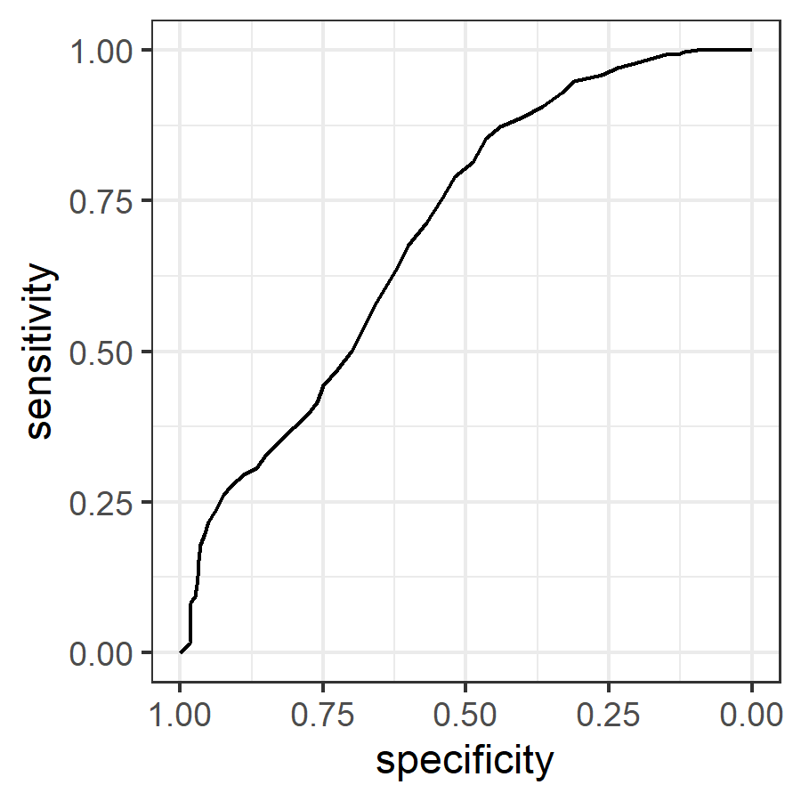

Выводы
Площадь под ROC-кривой равна 0.7006 с 95% ДИ [0.6691; 0.7321].
Форма данной кривой и AUC указывают на то, что, возможно, это не лучший признак для предсказания летального исхода (нужно смотреть, какой золотой стандарт). 100%-специфичности почти не наблюдается, будет невозможно выбрать точку для случая, когда мы боимся ложно-положительного результата. Но, как мне кажется, здесь будет лучше для решения нашей задачи (возможно, для применения особых мер) выбрать точку со 100% чувствительностью. Хотя выбор “оптимальной” точки также возможен.
hb_num_roc_curve %>% coords() %>%
filter(sensitivity == 1) %>%
summarise(`Порог для 100% чувствительности` = min(threshold)) %>%
flextable() %>%
theme_box()
Порог для 100% чувствительности
14.85
У пациентов с гемоглобином 14.85 и выше всегда наблюдается летальный исход в течении 24-часов. Возможно, здесь стоит обращать внимание не на сниженный, а на повышенный гемоглобин. В сводной таблице по группам также видно, что гемоглобин выше у пациентов с летальным исходом. Но если прикинуть размер эффекта, видно, что это не самый хороший показатель.

ROC-кривая для предсказанию летального исхода по шкале Глазго

ROC-анализ для шкалы Глазко и доверительный интервал
glazgow_num_roc_curve <- roc(Death ~ GSC,
data = trauma,
ci = TRUE)
## Setting levels: control = 0, case = 1
## Setting direction: controls > cases
glazgow_num_roc_curve
##
## Call:
## roc.formula(formula = Death ~ GSC, data = trauma, ci = TRUE)
##
## Data: GSC in 615 controls (Death 0) > 409 cases (Death 1).
## Area under the curve: 0.9124
## 95% CI: 0.8959-0.9289 (DeLong)

График ROC-кривой по шкале Глазго
glazgow_num_roc_curve %>%
ggroc() +
theme_bw()
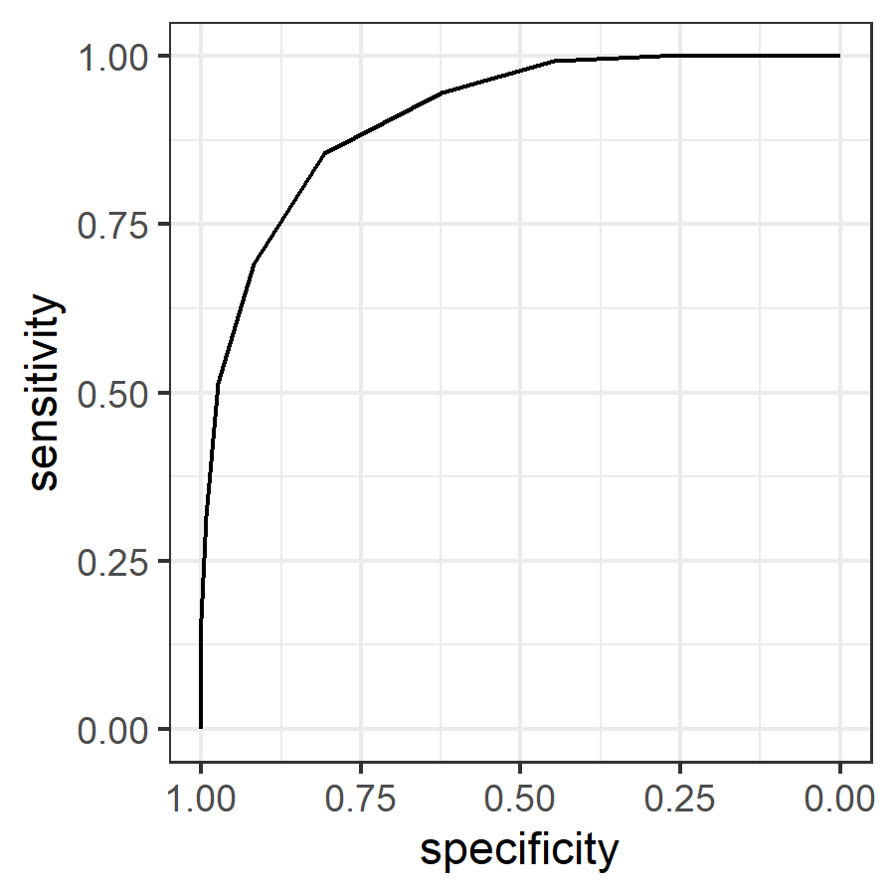

Выбор оптимального порога для предсказания летального исхода в течении 24 часов после поступления пациента
cat("Порог для 100% чувствительности (у всех пациентов со значением шкалы Глазго больше этого значения наступил летальный исход)/n")
## Порог для 100% чувствительности (у всех пациентов со значением шкалы Глазго больше этого значения наступил летальный исход)/n
glazgow_num_roc_curve %>% coords() %>%
filter(sensitivity == 1) %>%
summarise(`Порог для 100% чувствительности` = min(threshold))%>%
flextable() %>%
theme_box()
Порог для 100% чувствительности
10.5
cat("Порог для 100% специфичности (у всех пациентов со значением шкалы Глазго больше этого значения не наступил летальный исход)")
## Порог для 100% специфичности (у всех пациентов со значением шкалы Глазго больше этого значения не наступил летальный исход)
glazgow_num_roc_curve %>% coords() %>%
filter(specificity == 1) %>%
summarise(`Порог для 100% чувствительности` = max(threshold))%>%
flextable() %>%
theme_box()
Порог для 100% чувствительности
3.5
cat("Выбор точки по наименьшему расстоянию до левого верхнего угла")
## Выбор точки по наименьшему расстоянию до левого верхнего угла
glazgow_num_roc_curve %>% coords(x = "best", best.method = "closest.topleft") %>%
rename(`Порог по мин. расстоянию` = threshold,
`Специфичность` = specificity,
`Чувствительность`= sensitivity)%>%
flextable() %>%
theme_box()
Порог по мин. расстоянию | Специфичность | Чувствительность
7.5 | 0.8081301 | 0.8557457
cat("Выбор точки по индексу Юдена")
## Выбор точки по индексу Юдена
glazgow_num_roc_curve %>% coords(x = "best", best.method = "youden") %>%
rename(`Порог по индексу Юдена` = threshold,
`Специфичность` = specificity,
`Чувствительность`= sensitivity)%>%
flextable() %>%
theme_box()
Порог по индексу Юдена | Специфичность | Чувствительность
7.5 | 0.8081301 | 0.8557457

Выводы
Значения “оптимального” порога, полученные с помощью наименьшего расстояния до левого угла и индексу Юдена, одинаковы и составляют 7.5 баллов по шкале Глазго. Специфичность равна 81%, чувствительность – 86%.

ROC-анализ всех количестввенных переменных

Сводная таблица по количественным переменным и AUC
numeric_var_roc <- trauma %>%
rename(`Шкала комы FOUR` = FOUR,
`Шкала комы Глазго` = GSC,
`Систолическое АД` = SBP,
`Диастолическое АД` = DBP,
`Уровень гемоглобина` = Hb,
`Возраст` = Age,
`Вес` = Weight,
`Рост` = Height,
`ИМТ` = BMI) %>%
select(Death, where(is.numeric), -id) %>%
pivot_longer(cols = !Death) %>%
group_by(name) %>%
summarise(AUC = roc(Death, value, ci = T)$ci[2] %>% round(3),
`Нижняя граница ДИ для AUC` = roc(Death ~ value, ci = T)$ci[1] %>%
round(3),
`Верхняя граница ДИ для AUC` = roc(Death ~ value, ci = T)$ci[3] %>%
round(3),
`Порог по индексу Юдена` =
coords(roc = roc(Death,
value,
ci = T),
x = "best",
best.method = "youden")$threshold[1] %>%
round(1)) %>%
ungroup() %>%
rename(`Переменная` = name) %>%
arrange(desc(AUC)) %>%
flextable() %>%
theme_box() %>%
add_header_row(values = "Полученные в ходе ROC-анализа AUC для количественных переменных", colwidths = 5)

Полученные в ходе ROC-анализа AUC для количественных переменных
Переменная | AUC | Нижняя граница ДИ для AUC | Верхняя граница ДИ для AUC | Порог по индексу Юдена
Шкала комы FOUR | 0.934 | 0.920 | 0.948 | 8.5
Шкала комы Глазго | 0.912 | 0.896 | 0.929 | 7.5
Систолическое АД | 0.786 | 0.759 | 0.814 | 111.0
Диастолическое АД | 0.744 | 0.714 | 0.774 | 83.0
Уровень гемоглобина | 0.701 | 0.669 | 0.732 | 13.6
Возраст | 0.527 | 0.491 | 0.563 | 40.5
Вес | 0.518 | 0.482 | 0.554 | 85.1
ИМТ | 0.502 | 0.465 | 0.538 | 25.1
Рост | 0.482 | 0.445 | 0.518 | 199.0

Выводы
Наибольшим AUC из всех количественных переменных у шкалы комы FOUR – 0.920, 95%ДИ [0.920; 0.948], наименьший AUC у показателя роста пациентов – 0.482, 95%ДИ [0.445; 0.518]. AUC отражает диагностическую информативность признака. Таким образом, относительно тех переменных, которые есть в датасете, наибольшая информативность у шкалы комы FOUR, наименьшая – у показателя роста пациентов. Значит, вероятно, для прогноза исхода у пациента лучше всего использовать шкалу комы FOUR. Но для этого нужно провести более подробный анализ, подобрать разные пороги (по методам “оптимальных”, со 100% чувствительностью, со 100% специфичностью, порог, где максимальны чувствительность и положительная прогностическая ценность и пр.). Таким образом, нужно посмотреть и другие характеристики (FPV, NPV, accuracy) и взять пороги с максимально нужными нам. В данном случае я бы смотрел на чувствительность и отрицательную прогностическую валидность, чтобы переводить на другие специальные меры всех, у кого может быть летальный исход в первые 24 часа после поступления.

